**4.3.2. Proses Tasarım ve Kontrol İlişkileri:**

Çeşitli sistem değişimlerinin etkilerini öngörmek açısından 5.56 ve 5.57 eşitlikleri oldukça faydalıdır. Ancak birçok sabit içerdiğinden tasarım açısından kullanımı güçtür. Bunun yanısıra farklı diğer proses tasarım eşitlikleri de geliştirilmiştir. Bunlar, özgül substrat kullanım hızı, ortalama çamur yaşı, ve F/M oranıdır.

Eşitlik 5.54’deki (-rsu/X), U substrat kullanım hızı olarak bilinmektedir. 5.55’deki rsu denklemi kullanılarak özgül substrat kullanım hızı aşağıdaki gibi hesaplanır:

 (5.59)

5.54 eşitliğinde (-rsu/X) yerine U konulduğunda;

 (5.54)

 (5.60)

5.60 eşitliğinden de görüldüğü gibi, 1/*θC,*, net özgül büyüme hızı ile *U*, özgül substrat kullanım hızı birbiriyle doğrudan ilişkilidir. U’yu belirlemek için substrat kullanımı ve mikroorganizma kütlesini bilmek gerekir. U’nun kontrol parametresi olarak değerlendirilmesi güçtür. *θC* ‘nin kullanımı uygundur.

*θC*’nin biyolojik arıtmada kontrol parametresi olarak kullanım amacı, mikroorganizma büyüme hızını ve atık stabilizasyon arıtma derecesini kontrol etmek ve sistemden atılacak günlük mikroorganizma kütlesini belirlemektir. Örneğin *θC*’nin 10 gün bulunması durumunda, sistemden günlük atılması gereken çamur miktarı, sistemdeki toplam mikroorganizmanın %10’u kadar olacaktır.

Tam karışmalı reaktörde, fazla çamur atımı reaktörden veya geri dönüş hattından yapılabilir. Çamur uzaklaştırma doğrudan reaktörden yapılırsa ve çıkış hattındaki katı madde derişimi, Xe ihmal edilebilecek kadar az ise 5.50’deki eşitlik aşağıdaki gibi yazılabilir:

 (5.61)

Tam karışmalı reaktörde, fazla çamur atımı geri dönüş hattından yapılırsa ve Xe ihmal edilirse *θC* şöyle basitleştirilebilir :

 (5.62)

*F/M*, pratikte en çok kullanılan tasarım ve kontrol parametresidir. Eğer besi-mikroorganizma oranı (*F/M*) belli ise, *U* kontrol parametresi olarak kullanılabilir.

 (5.63)

*U* ve *F/M* proses verimliliği ile de ilgilidir.

 (5.64)

E proses verimi aşağıdaki gibi yazılabilir.

 (5.65)

*E* = proses verimi, %

*So* = giriş substrat derişimi,

*S* = çıkış substrat derişimi

Şekil 5.7 de, tam karışmalı ve piston akışlı reaktörlerin arıtım verimi ve çıkış atık derişimlerinin ortalama hücre kalma süresiyle değişimi görülmektedir.

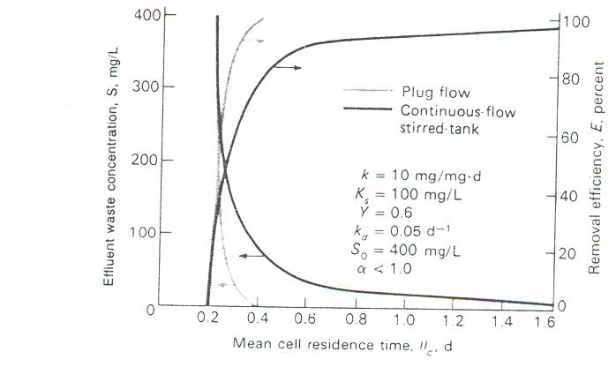

Ortalama hücre kalma süresi (çamur yaşı), *θC*, gün

Çıkış

akımındaki

substrat

derişimi

S

(mg/L)

Giderim

Etkinliği

% E

Piston akışlı reaktör

Tam karışmalı reaktör

Şekil 5.7. Tam karışmalı ve piston akışlı reaktörlerin arıtım verimi ve çıkış atık derişimlerinin ortalama hücre kalma süresi ya da çamur yaşıyla değişimi

Şekilden de görüldüğü gibi, piston akışlı reaktörde aynı giderim etkinliğine daha kısa sürede ulaşmak mümkündür.

Tablo 5.10. Aktif çamur prosesi için tipik kinetik katsayılar

|  |  |  |  |
| --- | --- | --- | --- |
| Katsayılar | Birim | Değerler | |
| aralık | tipik |
| k | gün-1 | 2-10 | 5 |
| Ks | mg/l BOI5 | 25-100 | 60 |
| mg/l KOI | 15-70 | 40 |
| Y | mg VSS(ya da UAKM)  /mg BOI5 | 0,4-0,8 | 0,6 |
| mg VSS(ya da UAKM)  /mg KOI | 0,25-0,4 | 0,4 |
| kd | gün-1 | 0,04-0,075 | 0,06 |